計畫領標
- 友善列印(開新視窗)
- 分享至臉書(開新視窗)
- 分享至 Line(開新視窗)

電子領標申請流程
1.逕至行政院公共工程委員會「政府電子採購網」（https://web.pcc.gov.tw/pis/）首頁→標案查詢
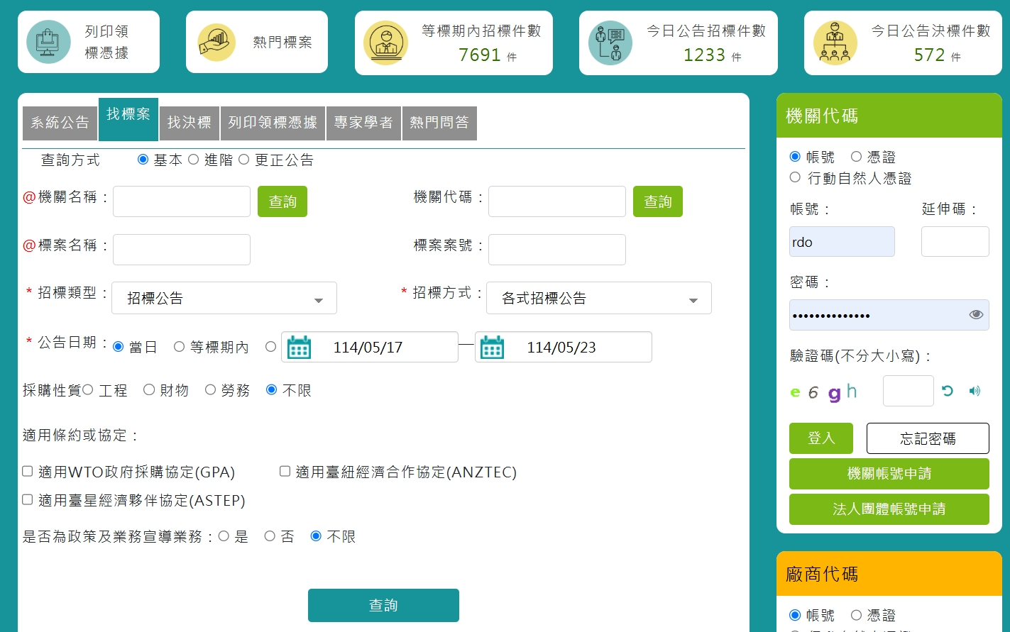

2.招標查詢
(1)輸入標案名稱、標案案號，找尋、點選所需之標案
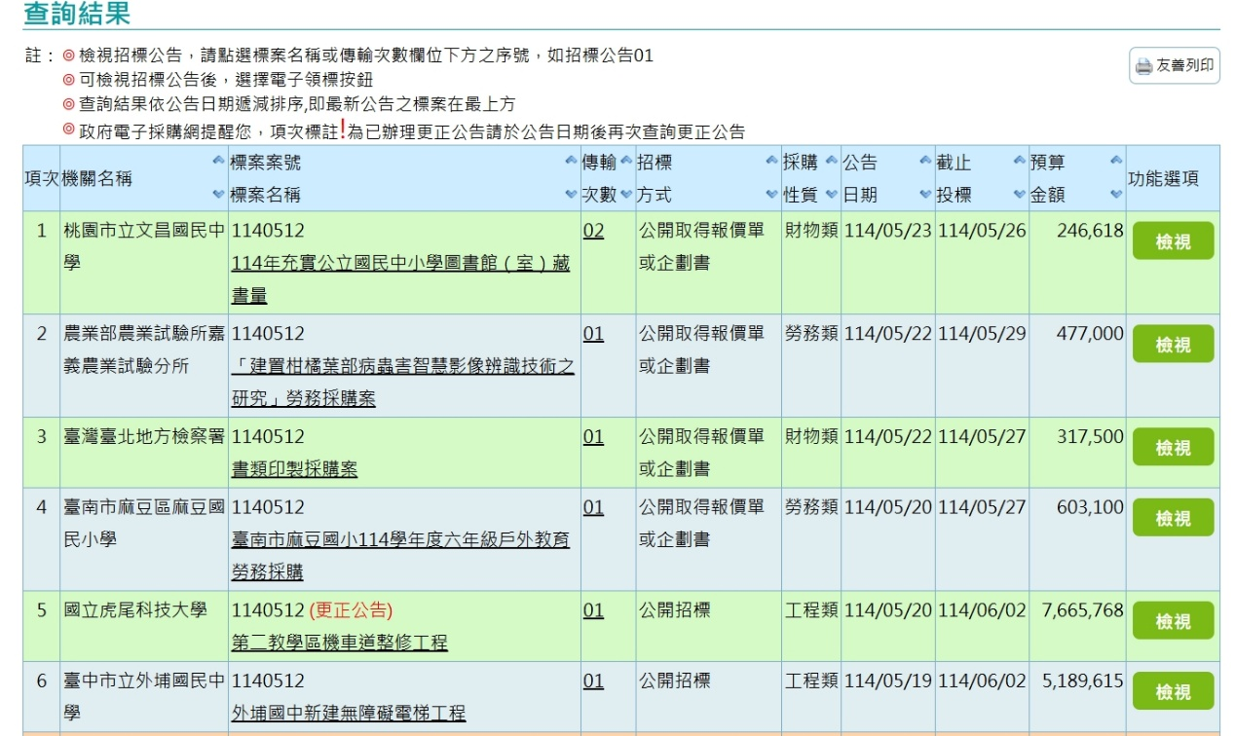

(2)進入標案介面，並複製連結網址。
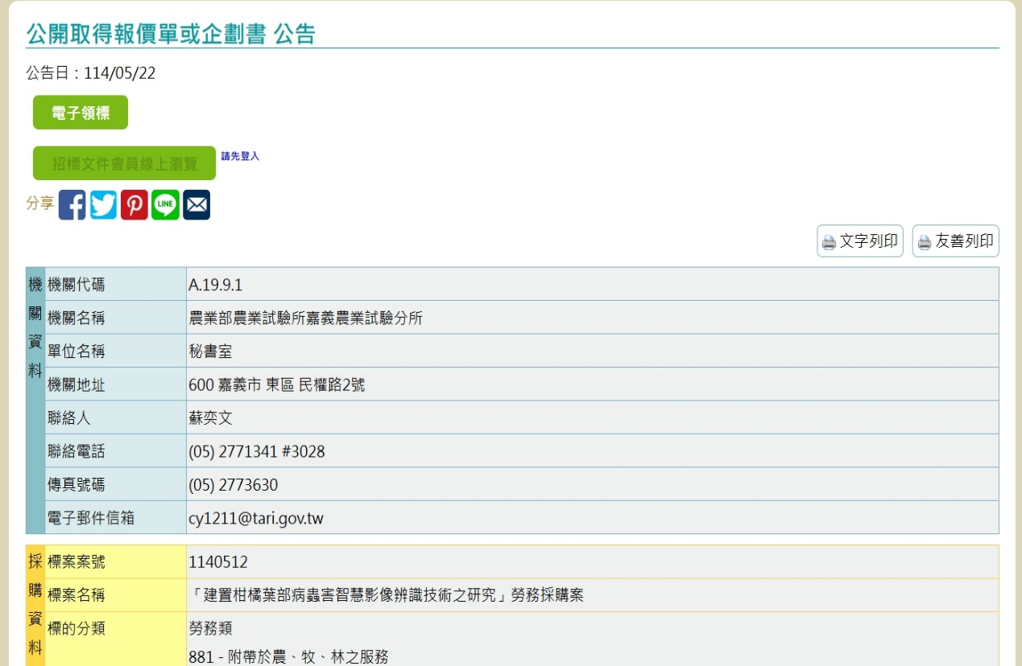
3.如需研究發展處協助電子領標，則請將查得招標公告頁面網址，以E-mail傳送至研究發展處楊子岳先生電子信箱（achates1214@mail.ncyu.edu.tw），並以電話聯繫及確認。

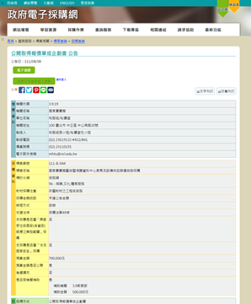

4.電子領標後請逕依據投標須知等相關說明進行投標作業。

